МБОУ Начальная общеобразовательная школа
ЗАТО Звёздный

Социальный проект

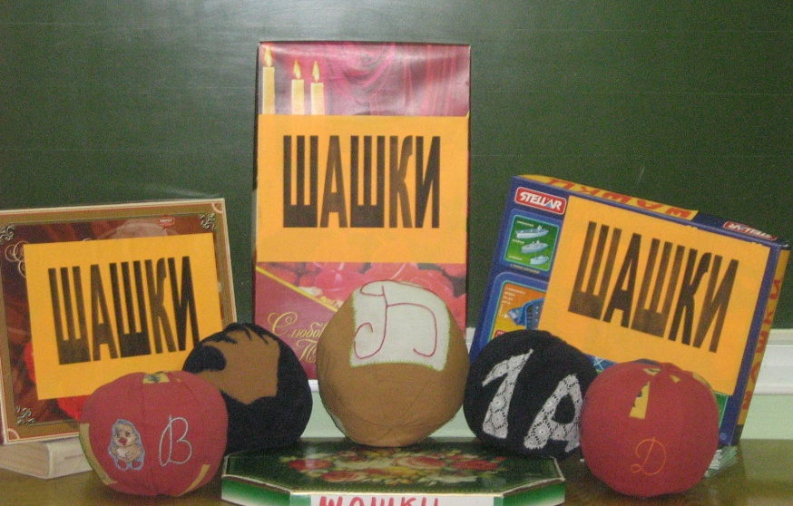

2011 г.

Раздел 1

Информация о заявителе
Организация - заявитель: МОУ Начальная общеобразовательная школа, классный (детский и родительский состав) коллектив «Творческий калейдоскоп» 4 «Б» класса

Адрес организации-заявителя: 614575 Пермский край,
ЗАТО Звёздный, ул. Бабичева, д.5а; телефон: 297 13 06.

Направление | Моя школа – мой дом
Название проекта | Мастерская игровых наук
Тип проекта | Социально-культурный
По доминирующей деятельности | Практико-ориентированный
По продолжительности | Среднесрочный
Сроки реализации | сентябрь 2010 – март 2011

Основные сведения о проектной команде

Полное название (если есть) или класс | «Творческий калейдоскоп»  4 «Б» класс
Общее количество участников | 36
Учащихся начальной школы | 26
Родителей | 10
Привлеченных участников | Параллели 1 и 2 классов

Руководитель проекта: Апкина Аида Данисовна

Раздел 2.
Описание проекта.
В нашем блоке появились первоклассники. Во время дежурства нашего класса, в самом начале учебного года, было сложно организовывать игры на перемене из-за нехватки инвентаря. Не все ребята были вовлечены в игры. Проведя наблюдение за организацией перемен и в других блоках, наша проектная команда решила провести опрос первоклассников и второклассников (выборочно).
Опрос выявил, что дети предпочитают подвижные игры, игры с мячом, настольные игры (шашки). Но где, же взять инвентарь? Поэтому была обозначена проблема: недостаточное количество игрового инвентаря не даёт возможность организовать разнообразные игры на перемене и вовлечь большее количество детей в эти игры
Цель проекта: помочь в организации разнообразных и безопасных игр на перемене первоклассникам и второклассникам
Организованные игры на переменах помогут ребятам научиться строить отношения между собой, научиться уступать друг другу.
Чтобы достичь цели мы поставили перед собой следующие задачи:
- Узнать подробнее о различных безопасных играх с мячами в помещении, настольных играх: сбор информации; подготовка сообщений
- Изучить технологические карты изготовления мячей и шашек из бросового материала, использовать опыт ребят нашего класса с конкурса «Вторая жизнь упаковки», изготовить шашки и мягкие мячи
- Познакомить ребят с безопасными играми с мячами и вовлечь в игры
- Создать книжки-малышки: «Игры с мячами» и памятки с алгоритмом изготовления шашек и мягких мячей из бросового материала
- Подвести итог.

Механизм реализации: план действий, определение исполнителей и
сроков проведения мероприятий.
Основные этапы проекта и мероприятия | Сроки реализа-ции | Место реализации |  | Ответственные исполнители
I этап - исследовательский
- Наблюдение за организацией игр на переменах  - Социологический опрос первоклассников и второклассников (выборочно)  - Изучить какой безопасный инвентарь можно использовать при организации игр на переменах | Сентябрь 2010 г | Рекреации на 1 – 3 этажах МОУ НОШ,  библиотеки,  интернет-ресурсы |  | Классный руководитель,  группа №1 (дети).  Родители:  Вишнякова Н.В.,  Кожина О.В.
II этап - технологический
- Сбор информации, подготовка сообщений по данной проблеме  - Разработка правил совместной работы  - Сбор бросового материала, который подойдёт для изготовления игрового инвентаря  - Создание технологических карт  - Изготовление безопасного игрового инвентаря  - Оформление, украшение инвентаря по разработанному дизайну  - Создание книжки-малышки  - Выступление агитбригады на линейке и вручение инвентаря  - Организация игр на перемене  - Создание памятки с алгоритмом изготовления шашек и мягких мячей | сентябрь 2010  сентябрь 2010  сентябрь 2010  сентябрь 2010  сентябрь 2010  сентябрь 2010  начало  октября  2010  начало октября 2010  октябрь - декабрь  2010  январь 2011 | МОУ НОШ | Классный руководитель,  группа №2, 3, 4 (дети).  Родители:  Мышкина А.В.,  Климова О.В.,  Карпова О.А.,  Кузнецова С.Н.,  Индюкова Е.А.,  Уварова В.И.,
III этап - заключительный
- Подведение итогов  - Подготовка презентации  - Защита проекта на конкурсе | январь–март  2011 | МОУ НОШ |  | Классный руководитель,  группа № 5 (дети).  Родители:  АлексееваО.А.,  Брайченко Т.А.

Анализ ресурсов (что у нас есть):
Человеческие ресурсы
- Учащиеся
- Родители учащихся
- Педагоги начальной школы
Интеллектуально-творческие ресурсы. | Материальные ресурсы.
- Источники детской литературы в домашней библиотеке.  - Источники детской литературы в школьной и поселковой библиотеке.  - Интернет.  - Помощь и советы родителей. | - Помещение в начальной школе.  - Проекционная система (для презентации).  - Реквизиты с предыдущих мероприятий.  - Школьный инвентарь.  - Папки по трудовому обучению с инструментами и принадлежностями

Ожидаемый результат.
- Вовлечение большего количества детей в игры на переменах, с использованием инвентаря, изготовленного своими руками.
- Использование материала из книжки-малышки при организации игр ребятами из других блоков.
- Использование памятки с алгоритмом изготовления шашек и мягких мячей ребятами из других классов.

Препятствия успеха.
1.Отсутствие содействия в помощи со стороны родителей, работников
Учреждений.
2. Не умение совместной работы в группе у ребёнка.
3. Не соблюдение техники безопасности и правил совместной работы.
4. Неблагоприятная эпидемиологическая обстановка.
Составление бюджета (примерная смета).
Денежные средства нам не пригодились. В этой работе необходима фантазия и желание экспериментировать.

Внешняя презентация.
1. Подготовка внешней презентации (все участники проекта).
2.Выступление при защите проекта (группа детей и родителей).

